Нетрадиционный урок музыкально-ритмического воспитания
«Ритмы северного моря»
Город Оха Сахалинской области.
Учитель высшей категории музыкально-ритмического воспитания
МБОУ СОШ №7
Васильева Тамара Александровна.

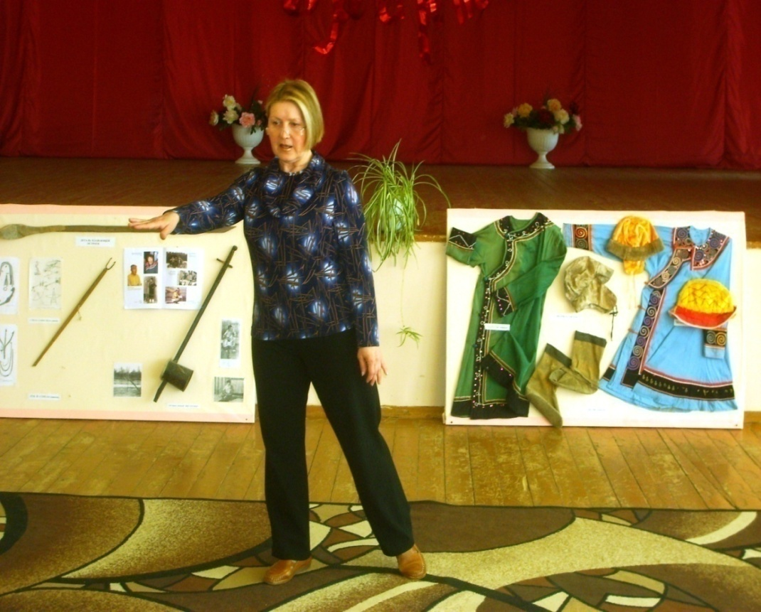
Обычаи и традиции коренных
малочисленных народов Сахалина
в пластике движений

Внедрение «ФГОС второго поколения» предоставляет возможность творческим педагогам выбирать конкретные направления авторского курса в реализации этнокультурных традиций. Нетрадиционный урок музыкально-ритмического воспитания создаёт условия для реализации национально-регионального компонента в образовательном пространстве школы. Урок построен с использованием методов развивающего обучения на основе обычаев и традиций коренных малочисленных народов севера Сахалина – нивхов. Подобные уроки, с использованием деятельностного метода, помогают развивать познавательные, творческие способности детей. Знакомят учащихся с танцевальными движениями, национальными играми, фольклорным искусством малой Родины.

Конспект урока
Автор: Тамара Александровна Васильева, учитель музыкально-ритмического воспитания высшей категории МБОУ СОШ №7 г. Охи Сахалинской области.
Класс: 4
Тема: Ритмы северного моря
Цель урока:
Создать условия для знакомства учащихся с обычаями и элементами танцевального искусства коренных малочисленных народов севера Сахалина – нивхов.
Задачи урока:
- Сформировать умения и навыки в изучении элементов фольклорных танцев и национальных игр коренных малочисленных народов севера.
- Гармонически развивать учащихся посредством искусства национального танца аборигенов. Способствовать развитию двигательной активности детей младшего школьного возраста.
- Воспитывать патриотические чувства, уважение к культуре коренных малочисленных народов Сахалина, музыкально-эстетический вкус.
Оборудование:
Музыкальный центр.
Музыкальный материал, диск «Тихие песни предков» из сборника песенного фольклора нивхов.
Музыкальный инструмент нивхов тын-рын.
Выставочные экспонаты подлинной верхней одежды нивхов (из школьного музея).
Фотодокументы летнего жилища аборигенов, предметов быта и промысла коренных малочисленных народов северного Сахалина.
Фортепиано.
Бубны, гимнастические палки и скамейки.
Ход урока:
Со звонком, под музыку марша, дети входят в хореографический класс и выстраиваются по периметру, в форме «каре» лицом к центру класса. Урок начинается с приветствия учителя и ответного движения «поклон» детей.

Вступительная беседа.
Эмоциональный настрой учащихся.

(В классе негромко звучит музыка фольклорных песен нивхов.)
Учитель: В наши северные края пришла весна. Льды на Охотском море ещё крепки, а в бухтах и заливах тёплые лучи солнца подтопили лёд. Он начал трескаться и отрываться от берега.
Именно весной в посёлке Ноглики проходит большой праздник, который корнями уходит в глубокую древность. Связан этот праздник с освобождением воды от ледяного плена. С традициями и обычаями коренных малочисленных народов севера.
Ребята! Кто знает, что это за праздник?
Учащийся: Это праздник нивхов, я ездил с родителями в посёлок Ноглики к нашим родственникам.
Учитель: Верно. Посёлок Ноглики – станция железной дороги. Современное название посёлка – это искажённое название реки. На нивхском языке звучит как Ноглы-нги (Санги 1965г.) В переводе на русский язык это означает «пахнущая река» (вонючая река). Стойбище нивхов – коренных жителей северного Сахалина на этой речке получило название Ногл-во, в переводе «пахнущее стойбище». С годами оно выросло в современный посёлок нефтяников – Ноглики.
Как вы думаете, ребята, почему название реки и посёлка переводится как «пахнущий»?
Учащийся: Мы были на экскурсии в школьном музее и нам рассказывали, что вода в реке пахла нефтью, поэтому нивхи назвали её «вонючей рекой».
Учитель: Правильно. Отсюда и название самого посёлка. Ведь мы знаем, что на севере Сахалина добывают чёрное золото – нефть. Вокруг нашего города видны нефтяные качалки и буровые вышки. Раньше продукты нефти попадали в водоёмы, рядом с которыми жили нивхи, что и определило название реки «пахнущая река».
В конце 19 века, когда началось активное освоение русскими Дальнего Востока, нивхи находились на стадии родового строя, но имели богатую духовную культуру. До наших дней сохранились лишь отдельные обычаи и традиции аборигенов.
Один из них так и называется «Праздник моря» или «Праздник воды». Его каждую весну проводят в Ногликах. Это действительно праздник, так как освободившееся ото льда море в древние времена давало возможность нивхам-охотникам выйти на промысел морского зверя: нерпы, тюленя. Для людей это была основная пища. Из шкур, костей морских животных изготавливали предметы быта, одежду, обувь.
(Учитель демонстрирует выставочные материалы из школьного музея, коротко поясняет их значение в жизни нивхов).
- Халат нивхов (женский)
- Обувь из шкуры нерпы (тарбаза)
- Головной убор (женский, мужской)
- Фотовыставка быта и промысла аборигенов Сахалина
- Музыкальный инструмент тын-рын
Учитель: Ритм всегда сопутствовал праздникам нивхов. Ребята! Вы хотите побывать на «Празднике моря»?
Дети: (Да)
Учитель: Тогда в путь. К морю!

- Подготовительная часть урока.

Учитель: На уроке мы познакомимся с движениями нивхских танцев. Разучим национальную игру нивхов «прыжки через нарты». Прослушаем фольклорную музыку. Мы не только поиграем, результатом урока будет танец охотников на «Празднике моря».
Учитель, взяв в руки бубен, украшенный меховыми амулетами и цветными ленточками, предлагает учащимся слушать ритм и изменять темп движений согласно ударам бубна. По команде ребята выполняют марш по кругу. Целью упражнения является:
- Сосредоточение внимания и слухового восприятия;
- Разогрев мышц тела;
- Эмоциональный настрой на предстоящее действие.
Маршевые шаги можно сочетать с ходом на носках, с перекатом стопы, с различной координацией рук. Затем, следуя за ударами бубна, дети по команде учителя переходят в лёгкий бег по кругу. Во время движения учитель объясняет ассоциативное сравнение упражнений с действиями охотников, вышедших на промысел морского зверя. При исполнении бега можно предложить ритмическое задание. Например: отметить хлопком второй и четвёртый удар бубна. Учитель периодически ведёт подсчёт. Постепенно ребята переходят на шаг и движения, восстанавливающие дыхание.
По мере выполнения упражнения учитель даёт команду на середину перестроение в «колонну по два». Продвигаясь мимо корзины с гимнастическими палками, каждый учащийся берёт себе предмет. Останавливаются лицом к учителю, выполнив команду.

- Основная часть урока

Учитель: Готовы ли наши охотники выйти на промысел?
Дети: (Да, готовы!)
Учитель: Чтобы быть ловкими и сильными, охотники – нивхи много упражнялись. Давайте выполним ряд упражнений, которые нам помогут стать таким же, как они: быстрыми, ловкими, сильными.
У нас в руках гимнастические палки, но это не просто предмет. Представьте себе, что это охотничье копьё. Нивхи охотились на морского зверя заострёнными копьями, напоминающими гарпун. Перед охотой они отстукивали ритм по подвешенному бревну. Настраиваясь на предстоящий промысел. Такой же обычай аборигены выполняли на «Празднике медведя». Мы исполним подобный ритуал предполагаемым копьём, т.е. гимнастической палкой.
Упражнение №1 Музыкальный размер 4/4 Ритмическое эхо (активизация слуха)
Учитель показывает ритмический рисунок предметом и предлагает повторить его детям.
Ритм отбивается об пол нижним концом вертикально удерживаемой палки. Идёт ритмическая перекличка учитель - дети…
Учащиеся проигрывают ритмическое задание.
Упражнение №2. Разминка мышц шеи
Учитель: Исходное положение ноги на ширине плеч. Корпус подтянут, руки вытянуты вперёд держат предмет вертикально с опорой на нижний конец палки. Голова прямо. (Звучит ритмическая музыка, аранжированная в стиле мелодий аборигенов Сахалина. Основа диск «Тихие песни предков». Музыкальный размер 4/4).
Учитель:
- - Demi-plie по 2 позиции с одновременным наклоном головы вправо;
- - исходное положение;
3-4 – повторить наклон головы влево.
Таким же образом движение исполняется вперёд и назад. Предмет помогает учащимся удерживать равновесие и уверенно выполнять упражнение. Возможно вытягивание шеи вперёд и назад, круговые вращения головы.
Упражнение №3. Танцевальные шаги с движениями плечевого пояса.
Учитель: Пофантазируйте, ребята: условным копьём мы отработаем приёмы охоты. (Учитель демонстрирует упражнение с предметом. Музыкальный размер 4/4. Исходное
положение: ноги в 6 позиции, опущенные руки держат предмет перед собой в горизонтальном положении. Корпус подтянут, голова прямо).
Учитель:
и - руки с предметом поднять вперёд до положения 1 позиции.
1 - широкий выпад правой ногой в сторону. Руки перевести акцентировано, резко вправо, имитируя удар копьём. Голову одновременно повернуть вправо.
и-2 - вернуться в исходное положение, руки опустить вниз.
и-3 - повторить выпад влево. Корпус слегка откидывается в противоположную сторону движения.
и-4 - исходное положение.
Упражнение №4. Танцевальное движение «Броски копья»
Учитель: В нивхских танцах используются различные движения плеч (демонстрирует пружинные боковые шаги с одновременным подниманием и опусканием плеч).
Попробуем станцевать это движение.
И.П. (исходное положение) 6 позиция ног. Корпус подтянут, голова прямо. Руки опущены, удерживают предмет в горизонтальном положении перед собой. Музыкальный размер 4/4.
1 – Пружинный шаг правой ногой в сторону. Одновременно два плеча поднять вверх, руки слегка сгибаются в локтях.
2 – Приставить левую ногу в 6 позицию, пружиня в коленях. Одновременно плечи опустить вниз, руки выпрямить.
3-4 – Повторить 1-2.
Таким же образом движение выполнить влево. Голова поворачивается в сторону продвижения. Упражнение повторить 4 раза. Затем вращательные движения плеч в статичном положении, колени постоянно пружинят. Руки вытянуты впереди себя имитируют гребки вёслами.
Упражнение №5. Наклоны и повороты корпуса.
Учитель: Чтобы быть гибкими и опережать в движении нерпу, тюленя, нивхи упражняли своё тело. Нам помогут в этом случае упражнения для корпуса. Музыкальный размер 4/
И.П. (исходное положение): Ноги на ширине плеч. Руки с предметом в горизонтальном положении подняты вверх.
1 – наклон корпуса вправо, руки идут за корпусом. Голова поворачивается в сторону наклона, ноги вытянуты.
«и». – (исходное положение), голова прямо.
2 - такой же по амплитуде наклон влево.
«и» – выпрямиться, опустить предмет за плечи. Руки согнуты в локтях.
1 – поворот корпуса вправо. Предмет удерживает лопатки и спину в прямом положении. Бёдра прямо. Одновременно ноги выполняют пружинные demi plie.
2 – исходное положение прямо.
3 – поворот корпуса влево, как на «раз».
4 – вернуться в исходное положение, подняв руки над головой.
Всё повторить сначала в другую сторону 4-8 раз
Как вариант, можно выполнить наклоны вперёд, поставив предмет вертикально перед собой. Держимся вытянутыми руками за верхний конец гимнастической палки, выполняем три пружинных наклона корпуса вперёд. При этом следим за прямой спиной. На 4 подняться в исходное положение. Повторить наклоны в сторону. Количество повторов до 8 раз. Обратить внимание учащихся на удержание прямой спины и натянутых ног.
Упражнение №6. Пружинные demi plie
Учитель: В танцевальных композициях аборигенов встречаются движения корпусом с различными demi plie, характерными движениями рук, имитирующими повадки животных и рыб. Мы поработали предполагаемым копьём и добыли нерпу. Радость удачной охоты нивхи выражали через танец и игру. Сейчас мы выучим движения нивхского танца, который они исполняли вокруг добытого морского животного или вокруг костра, на котором готовили пищу. Послушайте музыку. Определите, ударную долю и музыкальный размер. (Идёт прослушивание. Учащиеся показывают сильную долю хлопками и определяют музыкальный размер. Под музыку, учитель показывает танцевальное движение с предметом).
И.П. (исходное положение) 6 позиция ног. Вытянутые руки - на предмете, расположенном вертикально
1- подняться на полупальцы, опираясь на предмет.
«и»- Пружинно сесть в demi-plie, одновременно повернуть пятки стоп вправо.
2- исполнить движение, как на «раз».
«и»- пружинно сесть в demi-plie, одновременно повернуть пятки стоп влево. Голова поворачивается в сторону поворота стоп.
3 и 4 – повторить движение.
Возможен вариант: за вторым повторением подключить к движениям руки. Перехватывать предмет из одной руки в другую. Слегка ударять концом гимнастической палки в пол справа и слева от себя. После объяснения и практического показа учителя дети повторяют вместе с ним от 4 до 8 раз.
По окончанию упражнений учащийся - помощник собирает предметы в корзину.
Учитель: Заканчивается охота прыжками восхищения и радости охотников.

Упражнение №7. Прыжки
Учитель предлагает детям придумать любые прыжки, через которые они продемонстрируют собственное отношение к одержанной победе над морским животным. Это могут быть прыжки из 6 во 2 позицию ног с подниманием согнутой в колене рабочей ноги вперёд; в сторону; с различными полуповоротами на 90 и 180 градусов.
По окончании прыжков необходимо выполнить упражнения на восстановление дыхания.
Учитель: Радость по поводу удачной охоты проявлялась нивхами демонстрацией собственной силы, ловкости, быстроты движений. Одной из форм этой демонстрации была национальная игра «Прыжки через нарты». Нарты – это зимние сани коренных малочисленных народов, которые везёт упряжка собак или оленей.
Учащиеся выполняют придуманные прыжки.

Упражнение №8. Игра «Прыжки через нарты»
Учитель объясняет условия игры, которая выполняется по принципу эстафеты.
Учитель: Наши гимнастические скамейки – это воображаемые нивхские нарты. Поставим их поперёк рабочей площадки на расстоянии полуметра друг от друга. Охотник должен перепрыгнуть три скамейки последовательно, выполняя прыжок с двух ног на две. Побеждает тот, кто перепрыгнул все препятствия в точном соответствии с музыкой. Он сильный, ловкий, прыгучий. Настоящий охотник. (Возможен вариант: Проиграть прыжки через нарты по командам. Учитель делит класс на 3 команды, ребята соревнуются в прыжках. Побеждает команда, участники которой по музыке точнее и техничней преодолеют нарты и построятся в колонну. Сами прыжки с поджатыми ногами выучены 1-2-3 четвертях. На середину класса учитель кладёт рисунок нерпы.)
Учитель: Праздничное настроение нивхи выражали не только через весёлые игры, но и через танец. Сейчас мы присоединимся к танцующим вокруг добычи охотникам и выучим элементы кругового хороводного танца. Постройтесь в круг парами. Девочки встают справа от мальчиков.

Изучение этюда танца охотников.
Движение 1. Основной ход:
Исходное положение: ноги в 6 позиции. Руки свободны, вдоль корпуса. Музыкальный размер 4/4
1- шаг правой ногой по линии танца. Корпус и голову наклонить вправо. Левая рука свободным маховым движением выносится вперёд, правую руку отвести также назад.
2- пружинный шаг левой ногой вперёд, наклон корпуса и головы влево. Руки маховым движением поменять: правую руку вперёд, левую назад. Движение выполнить 8 раз. Девочки идут по линии танца, мальчики – против линии танца.
Движение 2
На основе выученного упражнения №6. Музыкальный размер 4/4. Девочки выполняют движение на месте лицом в круг.
Исходное положение: ноги в 6 позиции. Корпус подтянут. Руки в свободном положении вдоль него.
1- подняться на полупальцы по 6 позиции. Руки поднять вперёд до положения 1 позиции, выполнить demi-plie, одновременно повернув пятки стоп вправо. Руки отвести вправо, кисти приподнять.
2- не поднимаясь из demi-plie, повернуть стопы пятками влево, туда же перевести руки. Корпус отклоняется в противоположную сторону от движения рук.
3- пружинно опуститься в qrand plie по 6 позиции. Руки быстро отвести назад, имитируя движения крыльев чаек, слетевшихся к нерпе.
4- подняться. Повторить всё движение влево. В целом 4 повторения движения.
Движение 3
Одновременно с движением девочек, мальчики выполняют танцевальные движения, напоминающие метание копья в морского зверя. Оно выучено в упражнении №4.
Исходное положение: основная стойка лицом в круг. Ноги в 6 позиции. Руки вдоль корпуса. Музыкальный размер 4/4.
1-правой ногой делается выпад из круга с одновременным поворотом на 90 градусов вправо.
2- правую руку поднять в 3 позицию, имитируя замах копья. Левую руку вытянуть во 2 позицию. Движение рук исполняется чётко. Голова поворачивается в сторону левой открытой руки.
3- делается выпад левой ногой в центр круга. Правая рука имитирует бросок копья в центр. Левая удерживается во 2 позиции.
4- в прыжке соединить ноги в 6 позицию. Руки опустить вдоль корпуса. Все движения повторить с левой ноги.
Движение 4
Основной ход. Девочки двигаются против линии танца по кругу. Мальчики по линии. Повторить движение 8 раз.
Вариант: можно исполнить уже выученные движения. Боковые шаги с подниманием и опусканием плеч. Рисунок сохраняется. Все движения исполняются вокруг воображаемой добытой нерпы.
Движение 5
Девочки основным ходом приближаются к мальчикам и обходят их вокруг за 8 шагов.
Мальчики (стоят во 2 позиции) поворачиваются по ходу девочек на левой ноге, переступая правой.
Исходное положение: Ноги во 2 позиции, руки на поясе.
1 – шаг правой ногой с опусканием в demi-plie на неё. Правое плечо поднять. Голова в сторону движения девочки. Корпус отклонить влево. Левая нога пружинит в колене.
и – выпрямиться; переступить на левую ногу. Правое плечо опустить вниз. Голова прямо. Ноги выпрямить в коленях.
2 – повторить шаг правой ногой с приседанием.
и – переступить на левую ногу.
3-4 – движение повторяется 8 раз вокруг себя.
Движение 6. Повороты в паре. Мальчики и девочки останавливаются лицом друг к другу. (Мальчики внутри круга, девочки снаружи.)
Исходное положение: ноги в 6 позиции. Девочки исполняют полный поворот вправо на шагах. Останавливаются на выпаде вправо. Хлопок руками справа. Мальчики исполняют такой же поворот влево. Движение повторить 4 раза.
1 – шаг правой ногой в сторону лицом в центр круга.
2 - шаг с поворотом на 180 градусов левой ногой. Спина к центру круга.
3 - шаг правой ногой, вращение вправо на 180 градусов и остановиться на выпаде вправо. Центр тяжести перенести на правую ногу. Корпус наклонить вправо.
4 - поднять руки вправо и хлопнуть в ладоши. Таким же вращением вернуться влево, выполнив хлопок. Мальчики выполняют повороты с хлопками влево и возвращаются, вращаясь обратно. Весь выученный танцевальный этюд ребята исполняют самостоятельно под музыку. Закрепление танцевального этюда продолжится на последующих уроках.

Движение 7
Исполнив этюд танца охотников, дети парами идут по кругу, по линии танца основным ходом и перестраиваются в колонны по два лицом к учителю (в точку №1).

- Заключительная часть урока.
Релаксация (расслабление)

Учитель предлагает ребятам сесть на коврики. Учащиеся выполняют ряд упражнений на восстановление дыхания, расслабление мышц тела. Звучит колыбельная песня нивхов.
В завершении урока учащиеся выполняют поклон в стиле нивхского танца.

- Рефлексия урока

Учитель: Что нового вы узнали сегодня на уроке?
Учащиеся: Мы побывали на «Празднике моря». Традиционном празднике, коренных малочисленных народов нашего острова – Сахалин. Узнали обычаи нивхов, выучили движения танца охотников и игру с нартами. Познакомились с музыкой народов Севера. Увидели музыкальный инструмент тын-рын. Попробовали извлечь звуки на инструменте.
Было интересно узнать, как древние охотники добывали морских животных, и рассказать это через движения.
Учитель: Ребята! На уроке мы совершили путешествие в историческое прошлое нивхов. В наши дни жизнь и быт народов Севера сильно изменились. С нами рядом учатся дети из нивхских семей. Их родители не занимаются добычей морских животных, так как в этом нет необходимости. Современные нивхи живут так же, как и мы с вами. У нас в районе есть родовые хозяйства нивхов, которые выходят на промысел красной рыбы – кеты, горбуши. Это веками определённый у нивхов вид деятельности.
«Праздник моря» у нивхов - это дань почтения к обычаям и традициям своего народа. Это театрализованное действие, которое ежегодно проводится в посёлке Ноглики.
Что бы вы ещё хотели узнать из жизни коренных малочисленных народов Севера?
Учащиеся (возможно): Мы хотели бы познакомиться с другими праздниками нивхов. Учитель: Хорошо. Я познакомлю вас с ещё одним традиционным праздником нивхов. Например: «Праздником медведя». У нас впереди много встреч, и мы обязательно совершим новое путешествие на праздник медведя. Закрепим исполнение этюда танца охотников на «Празднике моря».
Домашнее задание:
- Подумайте, как можно показать образ медведя на празднике посредством пластических, танцевальных движений? Попытайтесь узнать у своих родителей и знакомых нивхов как можно больше о самом празднике.
- Почему его проводят, что значит этот праздник для народов Севера, о чём он рассказывает?
Учитель благодарит учащихся за активную деятельность на уроке. (Аргументирует оценки за урок, советуется с учащимися, в их оценивании успехов на уроке.) Затем дети по команде выстраиваются в общую колонну по два человека и организованно, под музыку марша, выходят из класса.

P.S. - Урок завершен. В ходе его проведения ребята познакомились с обычаями, традициями, элементами танцевального искусства коренных малочисленных народов Сахалина. Данная форма урока позволила развить познавательные, творческие способности детей. Непосредственное, деятельностное участие ребят в материале (танце охотников, национальных играх) вызвало большое желание подробнее познакомиться с другими нивхскими праздниками. Ребятами получено задание исследовательской направленности. Найти из различных источников, в том числе и у одноклассников нивхов, у которых бабушки, дедушки, другие родственники живут в родовых хозяйствах. Любые сведения о празднике медведя. Что даёт новые знания в исследовании этнографических особенностей коренных малочисленных народов севера Сахалина, воспитывает проявление уважения к рядом живущим людям, имеющим самобытную культуру и сохранившим национальные корни своей малой Родины.

г. ОХА Сахалинская область. 2012-13 учебный год.

